我的烹飪專欄(6)青蔥醬烤洋芋

李家同

請看下面這個圖片，這就是我所發明的青蔥醬烤洋芋。

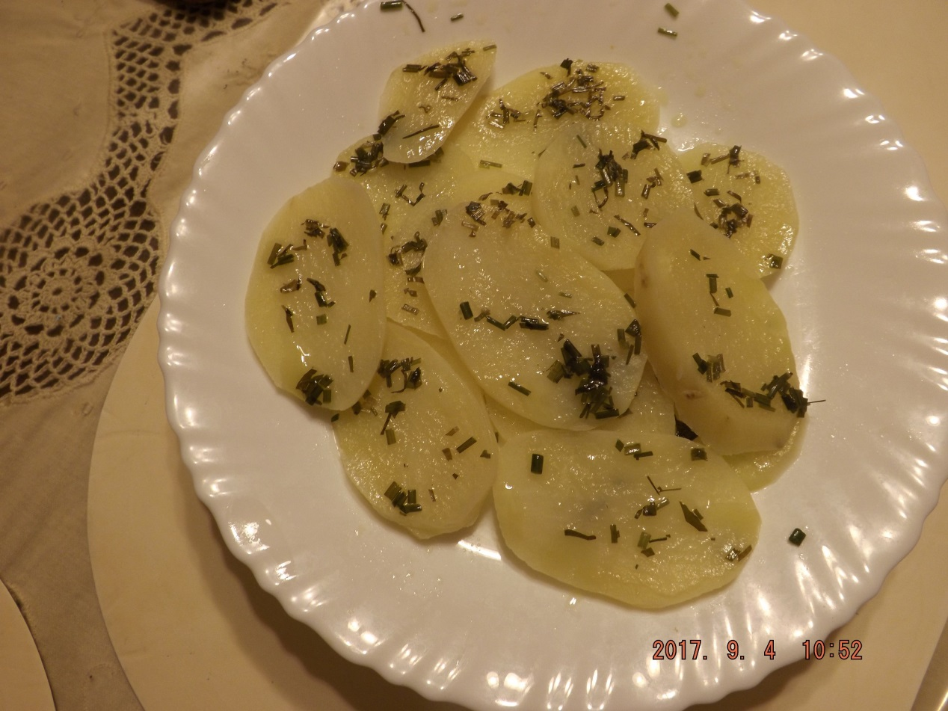

洋芋切成薄片後用滾水燙一下，放乾以後，再塗上青蔥醬。所謂青蔥醬乃是一種切碎的青蔥和油所做出來的醬。我是在宜蘭買到的，因為據說宜蘭的蔥最好吃。塗好以後，放到微波爐裡，兩分鐘以後就可以吃了。

這算是洋菜還是中菜?我搞不清。反正好吃就可以了。如果你沒有青蔥醬，其實自己做也很容易。蔥一定要切得很碎，如果有果汁機，就可以做出這種醬了。

我是世界上最偉大的廚師，成天胡思亂想，亂發明一些菜。再過幾天又會向各位介紹我所發明的菜。我所建議的菜，一定是本土的，不能用飄洋過海的食物或香料，因為飄洋過海會浪費很多能量。而且我發現本土的食物比較好吃，我到現在為止好像還沒發現任何好吃的洋食物。

